I Billund Kommune
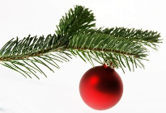

Kære alle medlemmer i Billund kommunes Diabetesforening
Som det jo næsten er blevet en tradition, så vil vi gerne igen i år,
invitere jer alle til Julefrokost.
Det bliver i år mandag den 28.november, kl 18,00
og igen i Hejnsvig forsamlingshus, Bredgade 55.
Og som de andre år bliver det en traditionel Julefrokost.
og traditionen tro med et ”brag” af et lotteri, med masser af gevinster.
På grund af stigende råvarepriser, er vi desværre nødt til af hæve prisen.
så prisen pr. person er i år kr. 200,00
Tilmelding senest 20/11-2022 på tlf. 27640460
eller Mail: grete.e.jensen@gmail.com
Hilsen
Bestyrelsen

